Федеральное государственное бюджетное образовательное учреждение

высшего образования

«Саратовский государственный технический университет

имени Гагарина Ю.А.»

Институт электронной техники и приборостроения

Кафедра Информационная безопасность автоматизированных систем

Специальность 10.05.03 Информационная безопасность автоматизированных систем

Практическая работа № 1 и №2

Темы «Метод Эйлера для решения задачи Коши»

«Метод Рунге-Кутта для решения задачи Коши»

|  |  |
| --- | --- |
|  | Выполнил: студент 3 курса  учебной группы с-ИБС32  очной формы обучения  Солодилов В.В.  Проверил: доцент кафедры ИБС Кожанова Е.Р. |

Саратов 2021

**Цель работы**: сформировать практические навыки решения задачи Коши для линейных обыкновенных дифференциальных уравнения первого и второго порядков методом Эйлера с их программной реализацией.

**Краткие теоретические сведения**

***Метод Эйлера***

*Метод Эйлера* - наиболее простой численный метод решения (систем) обыкновенных дифференциальных уравнений. Метод Эйлера является явным, одношаговым методом первого порядка точности, основанном на аппроксимации интегральной кривой кусочно-линейной функцией, т. н. ломаной Эйлера.

Пусть дано дифференциальное уравнение первого порядка

$y^{'}=f(x;y)$ (1)

и начальное условие ${\left.y\right|}_{x=x_{0}}=y_{0}$, причем функция $f(x;y)$ непрерывна. Требуется на отрезке $\left[x_{o};b\right]$ приближенно построить интегральную кривую уравнения (1), проходящую через заданную точку $\left(x_{0};y_{0}\right)$.

Разобьем отрезок $\left[x_{o};b\right]$ на *n* равных частей:

$$x_{0}<x_{1}<x_{2}<…<x_{i}<x_{i+1}<x_{n}=b.$$

Длина каждого отрезка определяется выражением $H=\frac{b-x_{0}}{n}$, причем H называют шагом разбиения.

Вычислим в начальной точке $\left(x_{0};y_{0}\right)$ угловой коэффициент касательной к искомой интегральной кривой:

$$k=tga_{0}=y^{'}\left(x_{0}\right)=f\left(x_{0};y_{0}\right).$$

Так как функция $f(x;y)$ непрерывна , то можно считать, что на малом участке интегральной кривой ее наклон постоянен, то есть эту кривую приближенно можно заменить ломаной линией.

Заменим на отрезке $\left[x_{o};x_{1};\right]$ интегральную кривую отрезком касательной (рис.1). Вычислим приближенно значение $y_{1}$ в точке $x_{1}$.

$$y_{1}+y_{0}+∆y_{0}, где ∆y_{0}=H∙tga_{0}=H∙f\left(x_{0};y_{0}\right), т.е.$$

$$y_{1}=y_{0}+H∙f\left(x_{0};y_{0}\right).$$

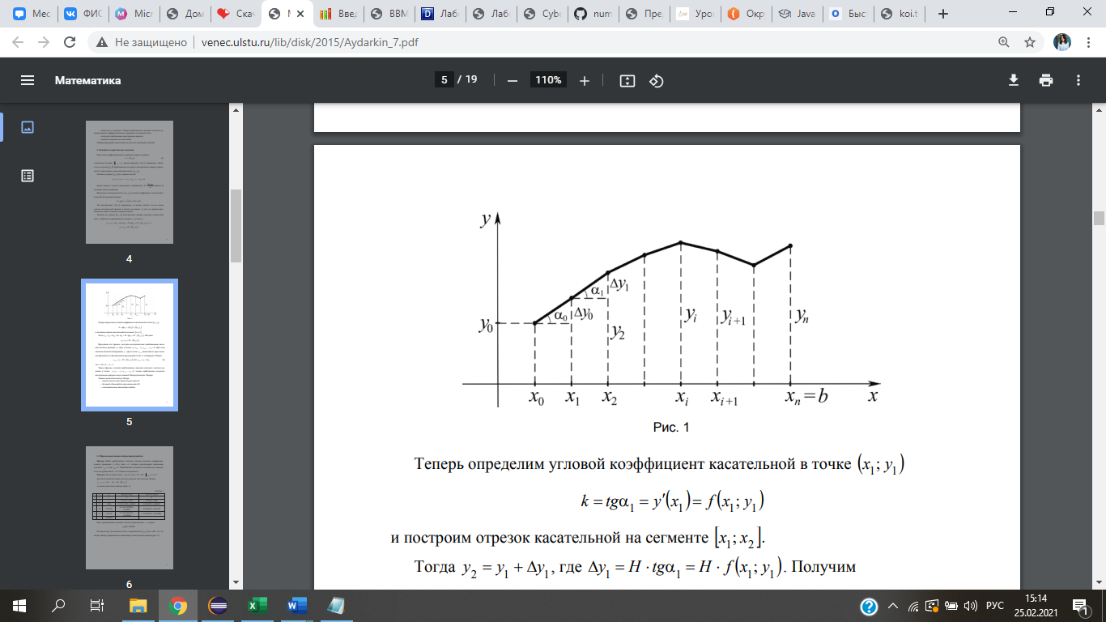

Рис.1 Графическая интерпретация метода Эйлера

Теперь определим угловой коэффициент касательной в точке $\left(x_{1};y_{1}\right)$

$$k=tga_{1}=y^{'}\left(x_{1}\right)=f\left(x_{1};y_{1}\right)$$

и построим отрезок касательной на сегменте $\left[x_{1};x_{2};\right]$.

Тогда

$$y_{2}=y_{1}+∆y_{1}, где ∆y_{1}=H∙tga_{1}=H∙f\left(x_{1};y_{1}\right).$$

Получим

$$y_{2}=y_{1}+H∙f\left(x_{1};y_{1}\right).$$

Продолжая этот процесс, получим последовательно приближенные значения частного решения $y=φ(x)$ в точках $x_{3}, x_{4}, …,x_{i}, x_{i+1},…,x_{n}=b$.

При этом значение неизвестной функции $y=φ(x)$ в точке $x_{i+1}$ вычисляется через значения функции и ее производной в предыдущей точке $x_{i}$ по формуле Эйлера:

$y_{i+1}=y_{i}+H∙f\left(x_{i};y_{i}\right)$ или $y_{i+1}=y_{i}+∆y_{i},$ (2)

где $i=0,1,2,…, n-1.$

Таким образом, получив приближенные значения искомого частного решения в точках $x_{1}, x_{2}, …,x_{i}, x_{i+1},…,x_{n}=b$, можно приближенно построить интегральную кривую в виде ломаной Эйлера (полигона Эйлера).

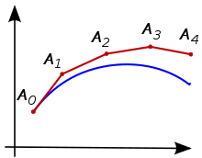

Рис.2 Ломаная Эйлера (красная линия) — приближённое решение в пяти узлах задачи Коши и точное решение этой задачи (выделено синим цветом)

Недостатки метода Эйлера:

* малая точность при значительном шаге H;
* большой объем работы при малом шаге H;
* систематическое накопление ошибок.

Задача Коши для дифференциального уравнения второго порядка сводится к системе двух уравнений первого порядка.

$$u^{''}+p\left(x\right)∙u^{'}+q\left(x\right)∙u=g\left(x\right),$$

$$u\left(x_{o}\right)=A, { u}^{'}\left(x_{o}\right)=B, x∈\left[a;b\right], x_{0}=a.$$

Получается,

$$y_{i+1}=y_{i}+H∙t_{i}, t_{i+1}=t_{i}+H∙f(x_{i}, y_{i}, t_{i})$$

***Метод Рунге-Кутта***

*Методы Рунге-Кутта* — большой класс численных методов решения задачи Коши для обыкновенных дифференциальных уравнений и их систем. К классу методов Рунге-Кутта относятся явный метод Эйлера и модифицированный метод Эйлера с пересчётом, которые представляют собой соответственно методы первого и второго порядка точности. Существуют стандартные явные методы третьего порядка точности, не получившие широкого распространения. Наиболее часто используется и реализован в различных математических пакетах классический метод Рунге-Кутта, имеющий четвёртый порядок точности.

Пусть дано дифференциальное уравнение первого порядка

$$y^{'}=f(x,y)$$

с начальным условием $x=x_{0}, y=y_{0}.$

В окрестностях точки $x_{0}$ функцию $y(x)$ разложим в ряд Тейлора:

$$y\left(x\right)={y(x}_{0})+(x-x_{0}){y'(x}_{0})+\frac{{\left(x-x_{0}\right)}^{2}}{2}{y''(x}_{0})+…,$$

который можно применить для приближенного определения искомой функции $y(x)$. Для уменьшения погрешности метода интегрирования дифференциального уравнения необходимо учитывать большее количество членов ряда. Однако при этом возникает необходимость аппроксимации производных от правых частей дифференциального уравнения.

Основная идея методов Рунге-Кутты заключается в том, что производные аппроксимируются через значения функции $f\left(x,y\right)$ в точках на интервале $\left[x_{0}, x_{0+h}\right],$ которые выбираются из условия наибольшей близости алгоритма к ряду Тейлора. В зависимости от старшей степени *h*, с которой учитываются члены ряда, построены вычислительные схемы Рунге-Кутты разных порядков точности.

Так, например, общая форма записи метода Рунге-Кутты второго порядка следующая:

$y_{i+1}=y_{i}+h\left[\left(1-α\right)f\left(x_{i},y_{i}\right)+αf(x_{i}+\frac{h}{2α},y_{i}+\frac{h}{2α}f\left(x_{i},y_{i}\right))\right]+o\left(h^{3}\right),$ (1)

где $0<α≤1$.

Решение ОДУ, полученное по этой схеме, имеет погрешность $o\left(h^{2}\right).$ Для параметра а наиболее часто используют значения $α=0,5 и α=1.$

Рассмотрим первый вариант метода Рунге-Кутта второго порядка. При $α=0,5$ формула (1) примет вид:

$${ y}_{i+1}=y_{i}+\frac{h}{2}\left[f\left(x_{i},y_{i}\right)+αf(x_{i}+h,y_{i}+hf\left(x_{i},y_{i}\right))\right]. (2)$$

Формулу (2) можно представить в виде следующей схемы:

$${ y}_{i+1}=y_{i}+∆y_{i}, ∆y_{i}=\frac{1}{2}\left(k_{1}+k_{2}\right) (3)$$

$$k_{1}=hf\left(x_{i},y_{i}\right), k_{2}=hf\left(x_{i}+h,y_{i}+k_{1}\right).$$

Это метод Рунге-Кутты второго порядка (1-й вариант), или исправленный метод Эйлера.

Геометрически процесс нахождения точки $x_{1},y_{1 }$ можно проследить по рис.1.

По методу Эйлера находится точка $x_{0}+h, y_{0}+h{y'}_{0}$ , лежащая на прямой $L_{1}$. В этой точке снова вычисляется тангенс угла наклона касательной (прямая $L_{2}$ )*.*

Усреднение двух тангенсов дает прямую $\overline{L}$ . Проводим через точку $x_{0},y_{0 }$ прямую *L,* параллельную $\overline{L}$ *.* Точка, в которой прямая *L* пересечется с ординатой $x=x_{1}=x_{0}+h,$  будет искомой точкой $x_{1},y_{1 }$ *.*

Тангенс угла наклона прямой $\overline{L} и L$ равен

$${ y'}_{0}=\frac{1}{2}\left[f\left(x_{0},y_{0}\right)+f(x_{0}+h,y_{0}+h{y'}_{0})\right]. (4)$$

Уравнение прямой L запишется в виде:

$y=y_{0}+\left(x-x_{0}\right){y^{'}}_{0},$ (5)

тогда в точке $x=x_{1}=x_{0}+h$ с учетом (4) получим решение:

${ y}_{1}=y_{0}+\frac{h}{2}\left[f\left(x_{0},y_{0}\right)+f(x_{0}+h,y_{0}+h{y'}_{0})\right].$ (6)

Формула описывает метод Рунге-Кутта второго порядка при а = 0,5.

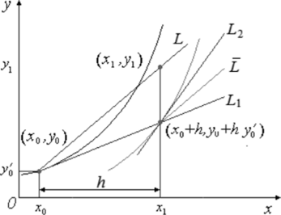

Рис.1

В случае второго варианта метода Рунге-Кутта второго порядка принимают при $α=1.$ Тогда формула (1) принимает вид:

$${ y}_{i+1}=y_{i}+hf(x_{i}+\frac{h}{2},y_{i}+\frac{h}{2}f\left(x_{i},y_{i}\right)). (7)$$

Представим формулу (7) в виде схемы:

$${ y}_{i+1}=y_{i}+∆y_{i}, ∆y_{i}=k_{2} \left(8\right)$$

$$k_{1}=hf\left(x_{i},y_{i}\right), k_{2}=hf\left(x_{i}+\frac{h}{2},y_{i}+\frac{k_{1}}{2}\right).$$

Это метод Рунге-Кутта второго порядка (2-й вариант), или модифицированный метод Эйлера. Геометрическая интерпретация метода Рунге-Кутта при $α=1$ представлена на рис.2.

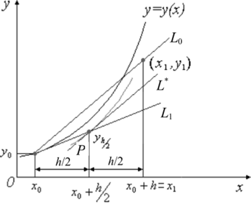

Рис.2

Формула ${ y}_{1}=y_{0}+hf(x_{0}+\frac{h}{2},y_{0}+\frac{h}{2}{y'}_{0})$ описывает метод Рунге-Кутта второго порядка при $α=1$.

Метод Рунге-Кутта четвертого порядка описывается системой следующих соотношений:

$${ y}_{i+1}=y_{i}+∆y_{i}, y_{i+1}=y_{i}+\frac{1}{6}\left(k_{1}+{2k}_{2}+{2k}_{3}+k_{4}\right), (9)$$

где

$${ k}_{1}=hf\left(x_{i},y_{i}\right), k_{2}=hf\left(x_{i}+\frac{h}{2},y_{i}+\frac{k_{1}}{2}\right), (10)$$

$$k_{3}=hf\left(x_{i}+\frac{h}{2},y_{i}+\frac{k_{2}}{2}\right), k_{4}=hf\left(x_{i}+h,y_{i}+k_{3}\right).$$

Геометрическая интерпретация метода представлена на рис.3.

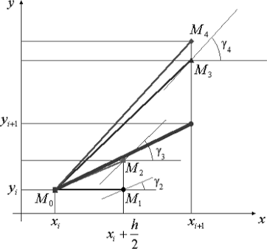

Рис.3

Задача Коши для дифференциального уравнения второго порядка сводится к системе двух уравнений первого порядка.

$$u^{''}+p\left(x\right)∙u^{'}+q\left(x\right)∙u=g\left(x\right),$$

$$u\left(x_{o}\right)=A, { u}^{'}\left(x_{o}\right)=B, x∈\left[a;b\right], x_{0}=a.$$

Получается, метод Рунге-Кутта второго порядка для дифференциального уравнения второго порядка примет вид:

$\begin{matrix}k_{1}=ht_{i} & l_{1}=hf(x_{i},y_{i}, t_{i}) \\ k_{2}=h({∆t}_{i}+l_{1}) & l_{2}=hf\left(x_{i}+h,y_{i}+k_{1},t_{i}+l_{1}\right) \\ {∆y}_{i}=\frac{k_{1}+k_{2}}{2} & {∆t}_{i}=\frac{l_{1}+l_{2}}{2}\end{matrix}$ (11)

Метод Рунге-Кутта четвертого порядка для дифференциального уравнения второго порядка примет вид:

$$\begin{matrix}k_{1}=hf(x_{i},y_{i}, t_{i}) & l_{1}=hg(x_{i},y_{i}, t_{i}) \\ k_{2}=hf(x_{i}+h/2,y_{i}+k_{1}/2,t_{i}+l_{1}/2) & l_{2}=hg\left(x_{i}+h/2,y_{i}+k_{1}/2,t_{i}+l_{1}/2\right) \\ k_{3}=hf(x_{i}+h/2,y_{i}+k_{2}/2,t_{i}+l_{2}/2) & l_{3}=hg\left(x_{i}+h/2,y_{i}+k_{2}/2,t_{i}+l_{2}/2\right) \\ k_{4}=hf(x_{i}+h,y_{i}+k_{3},t_{i}+l_{3}) & l_{4}=hg\left(x_{i}+h,y_{i}+k_{3},t_{i}+l_{3}\right)\end{matrix}$$

$\left\{\begin{matrix}y_{i+1}=y_{i}+∆y_{i} & ∆y_{i}=\frac{1}{6}\left(k_{1}+{2k}_{2}+{2k}_{3}+k_{4}\right) \\ { t}_{i+1}=t_{i}+∆t_{i} & ∆t_{i}=\frac{1}{6}\left(k_{1}+{2k}_{2}+{2k}_{3}+k_{4}\right)\end{matrix}\right.$ (12)

**Задание на практическую работу**

*Задание 1*. Решить задачу Коши для обыкновенного дифференциального уравнения первого порядка методом Рунге – Кутта второго и четвертого порядков точности. Сравнить результаты между собой и с результатами, полученными методом Эйлера:

$$f\left(x,u\right)= e^{2x}+ e^{x}+U; a,b∊\left[0;2\right], U_{0}=0$$

*Задание 2*. Решить задачу Коши для обыкновенного дифференциального уравнения второго порядка (таблица 2) методом Рунге – Кутта второго и четвертого порядков точности. Сравнить результаты между собой и с результатами, полученными методом Эйлера:

$$p\left(x\right)=0, q\left(x\right)= -3,g\left(x\right)=6e^{x};a,b∊\left[0;2\right], A=3, B=5$$

Метод решения:

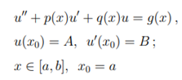

Пусть





Тогда задачу Коши запишем:

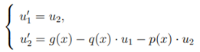

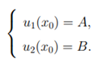

**Расчёт заданий**

*Расчёт Задания 1.*

Для выполнения задания 1 был использован Microsoft Office Excel. Уравнение решено с помощью двух методов:

1. Метод Эйлера

По известным значениям аргумента функции была построена таблица для нахождения значений функции:

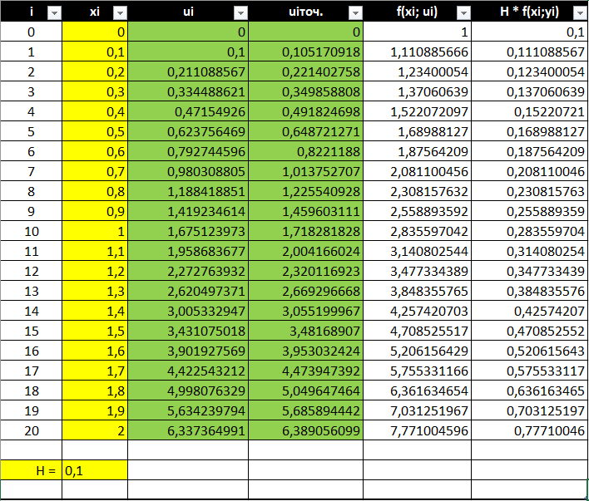

По полученным значениям был построен график функции, найденной методом Эйлера, а также точной аналитической функции:

1. Метод Рунге-Кутта

Для решения ДУ методом Рунге-Кутта второго и четвертого порядков на основе заданных значений аргумента были найдены значения функции, которые были оформлены в виде таблицы:

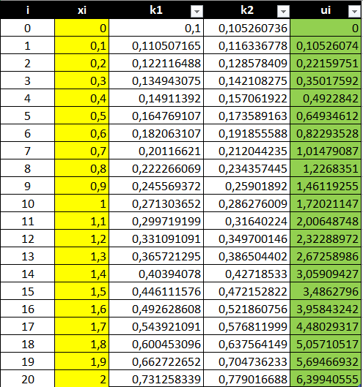

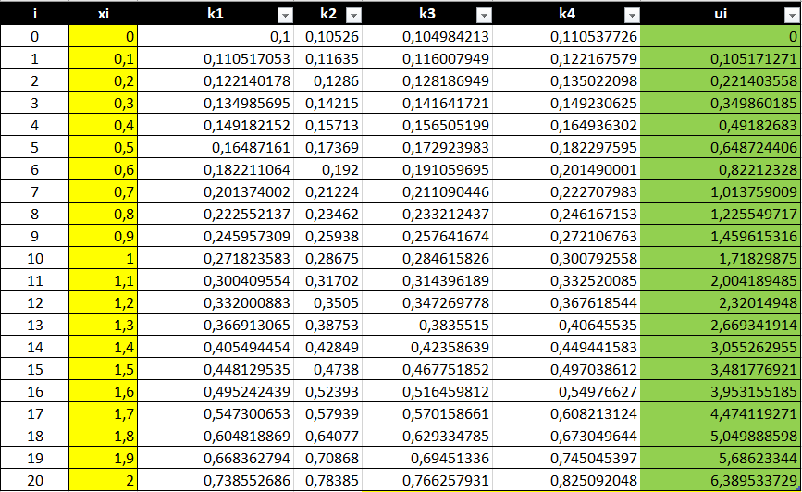

По полученным и ранее известным значениям функции и аргумента были построены графики функции:

На основе полученных результатов можно сказать, что наиболее точным является метод Рунге-Кутта четвертого порядка точности.

*Задание 2.*

1. *Метод Эйлера*

Аналогично, для задания 2 методом Эйлера было произведено численное дифференцирование, что было оформлено в виде таблицы:

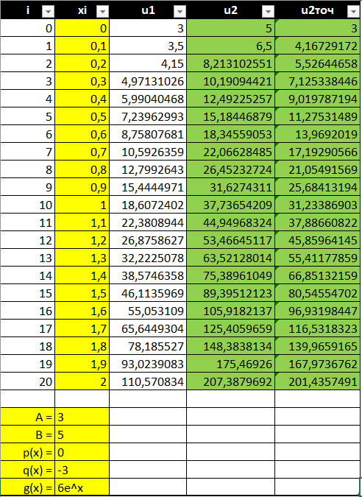

Результат вычислений был вынесен на график вместе с аналитически найденной исходной функцией:

1. Метод Рунге-Кутта

**Блок-схемы**

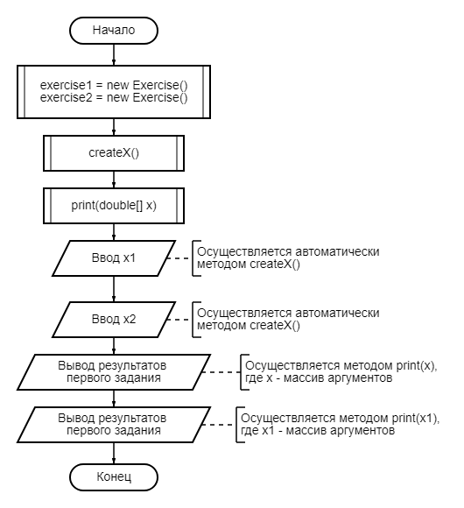

Класс Main()

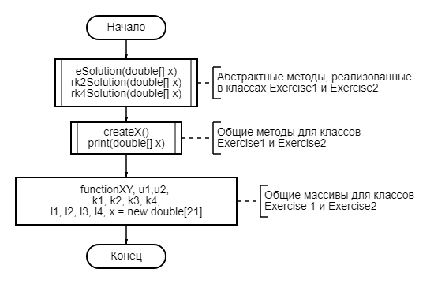

Класс Exercise()

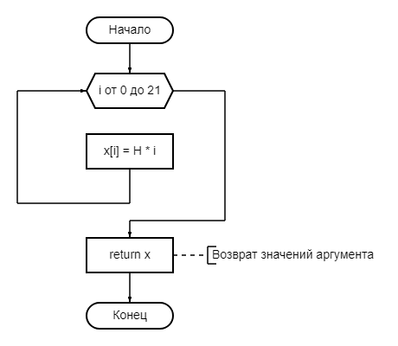

Метод createX()

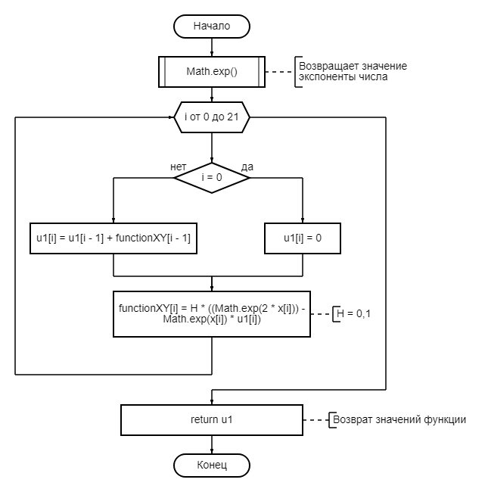

Метод eSolution() класса Exercise1()

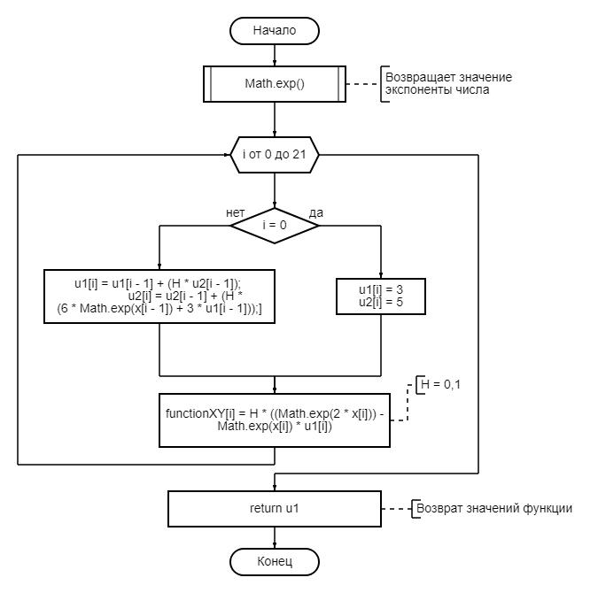

Метод eSolution() класса Exercise2()

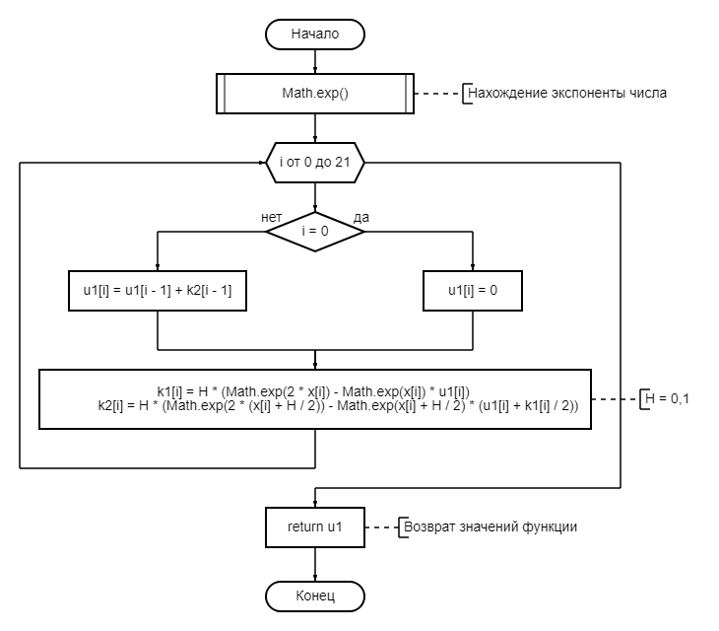

Метод rk2Solution() класса Exercise1()

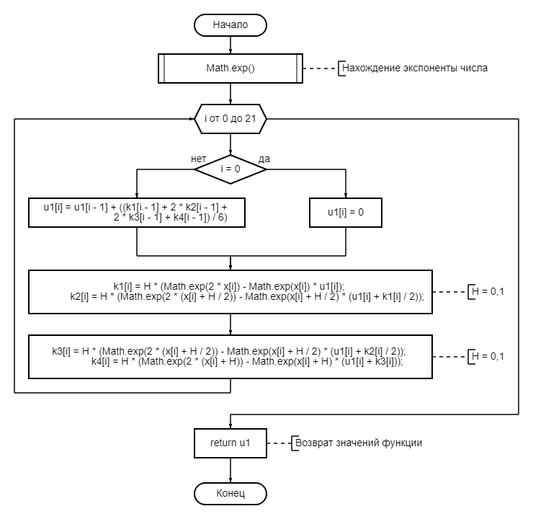

Метод rk4Solution() класса Exercise1()

**Листинг программы**

*//Main.java*

package com.company;  
  
public class Main {  
 public static void main(String[] args) {  
 Exercise exercise1 = new Exercise1();  
 double[] x = exercise1.createX();  
 Exercise exercise2 = new Exercise2();  
 double[] x1 = exercise2.createX();  
  
 System.out.println("Задание 1");  
 exercise1.print(x);  
 System.out.println("\nЗадание 2");  
 exercise2.print(x1);  
 }  
}

*//Exercise.java*

package com.company;  
  
public abstract class Exercise {  
 protected final double H = 0.1;  
 protected double[] functionXY = new double[21];  
 protected double[] u1 = new double[21];  
 protected double[] u2 = new double[21];  
 protected double[] k1 = new double[21];  
 protected double[] k2 = new double[21];  
 protected double[] k3 = new double[21];  
 protected double[] k4 = new double[21];  
 protected double[] l1 = new double[21];  
 protected double[] l2 = new double[21];  
 protected double[] l3 = new double[21];  
 protected double[] l4 = new double[21];  
 protected double[] x = new double[21];  
  
 abstract double[] eSolution(double[] x);  
 abstract double[] rk2Solution(double[] x);  
 abstract double[] rk4Solution(double[] x);  
  
 public double[] createX() {  
 for (int i = 0; i < 21; i++) {  
 x[i] = H * i;  
 }  
 return x;  
 }  
  
 public void print(double[] x) {  
 System.out.println("\tX\t\t\tМетод Эйлера \t\t\tМетод Рунге-Кутта 2-го порядка\t\tМетод Рунге-Кутта 4-го порядка");  
 for (int i = 0; i < 21; i++) {  
 System.out.format("%5f\t\t ", x[i]);  
 System.out.format("%5f\t\t\t\t\t\t", eSolution(x)[i]);  
 System.out.format("%5f\t\t\t\t\t\t\t", rk2Solution(x)[i]);  
 System.out.format("%5f\t\t\t\t\n", rk4Solution(x)[i]);  
 }  
 }  
}

*//Exercise1.java*

package com.company;  
  
public class Exercise1 extends Exercise {  
 @Override  
 public double[] eSolution(double[] x) {  
 for (int i = 0; i < 21; i++) {  
 if (i == 0) {  
 u1[i] = 0;  
 } else {  
 u1[i] = u1[i - 1] + functionXY[i - 1];  
 }  
 functionXY[i] = H * (Math.exp(2 * x[i]) - Math.exp(x[i]) * u1[i]);  
 }  
 return u1;  
 }  
  
 @Override  
 public double[] rk2Solution(double[] x) {  
 for (int i = 0; i < 21; i++) {  
 if (i == 0) {  
 u1[i] = 0;  
 } else {  
 u1[i] = u1[i - 1] + k2[i - 1];  
 }  
  
 k1[i] = H * (Math.exp(2 * x[i]) - Math.exp(x[i]) * u1[i]);  
 k2[i] = H * (Math.exp(2 * (x[i] + H / 2)) -  
 Math.exp(x[i] + H / 2) * (u1[i] + k1[i] / 2));  
 }  
 return u1;  
 }  
  
 @Override  
 public double[] rk4Solution(double[] x) {  
 for (int i = 0; i < 21; i++) {  
 if (i == 0) {  
 u1[i] = 0;  
 } else {  
 u1[i] = u1[i - 1] + ((k1[i - 1] + 2 * k2[i - 1] +  
 2 * k3[i - 1] + k4[i - 1]) / 6);  
 }  
  
 k1[i] = H * (Math.exp(2 * x[i]) - Math.exp(x[i]) * u1[i]);  
 k2[i] = H * (Math.exp(2 * (x[i] + H / 2)) -  
 Math.exp(x[i] + H / 2) * (u1[i] + k1[i] / 2));  
 k3[i] = H * (Math.exp(2 * (x[i] + H / 2)) -  
 Math.exp(x[i] + H / 2) * (u1[i] + k2[i] / 2));  
 k4[i] = H * (Math.exp(2 * (x[i] + H)) -  
 Math.exp(x[i] + H) * (u1[i] + k3[i]));  
 }  
 return u1;  
 }  
}

*//Exercise2.java*

package com.company;  
  
public class Exercise2 extends Exercise {  
 @Override  
 double[] eSolution(double[] x) {  
 for (int i = 0; i < 21; i++) {  
 if (i == 0) {  
 u1[i] = 3;  
 u2[i] = 5;  
 } else {  
 u1[i] = u1[i - 1] + (H * u2[i - 1]);  
 u2[i] = u2[i - 1] + (H * (6 * Math.exp(x[i - 1]) + 3 * u1[i - 1]));  
 }  
 }  
 return u2;  
 }  
  
 @Override  
 double[] rk2Solution(double[] x) {  
 for (int i = 0; i < 21; i++) {  
 if (i == 0) {  
 u1[i] = 3;  
 u2[i] = 5;  
 } else {  
 u1[i] = u1[i - 1] + ((k1[i - 1] + k2[i - 1]) / 2);  
 u2[i] = u2[i - 1] + (H * (6 * Math.exp(x[i - 1]) +  
 3 * u1[i - 1]));  
 }  
 k1[i] = H * u2[i];  
 l1[i] = H * (6 * Math.exp(x[i]) + 3 * u1[i]);  
 l2[i] = H * (6 * Math.exp(x[i] + H) + 3 * (u1[i] + k1[i]));  
 k2[i] = H * (((l1[i] + l2[i]) / 2) + l1[i]);  
 }  
 return u2;  
 }  
  
 @Override  
 double[] rk4Solution(double[] x) {  
  
 return u1;  
 }  
}

**Результат программы**

В результате выполнения программы были получены следующие результаты для *задания 1:*

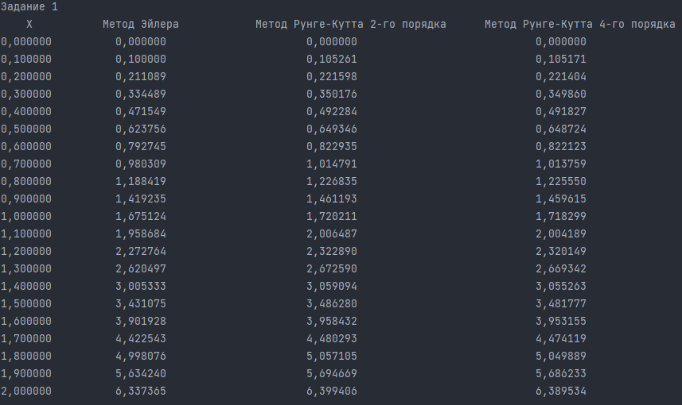

Полученные значения полностью совпали с значениями, полученными при выполнении задания в Microsoft Office Excel.

Для задания 2 результат выполнения программы имеет вид:

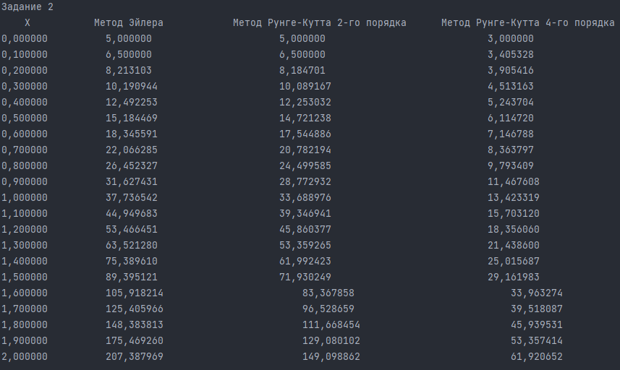

**Выводы**

В результате выполнения практической работы были изучены способы решения дифференциальных уравнений первого и второго порядков численными методами Эйлера и Рунге-Кутта. Все вычисления были получены с использованием Microsoft Office Excel, а затем была написана программа на языке программирования Java, которая подтвердила полученные результаты. Итого, все задачи практической работы были выполнены, результат достигнут.